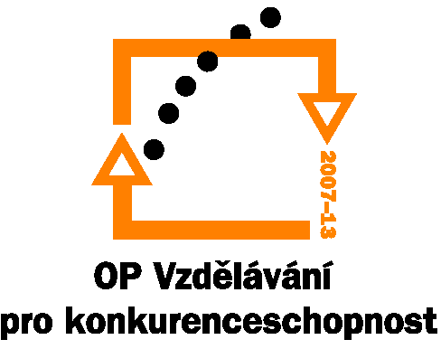

Investice do rozvoje vzdělávání

Projekt KONSTRUKTIVISMUS v praxi vysokých škol
Registrační číslo projektu: CZ.1.07/2.2.00/07.0261

Tento projekt je spolufinancován Evropským sociálním fondem a státním rozpočtem České republiky

Plán projektových schůzek a upravený harmonogram klíčových aktivit

 | 2009
 | I. | II. | III. | IV. | V. | VI. | VII. | VIII. | IX. | X. | XI. | XII.
Schůzky  projektové rady |  |  |  |  |  | S1 |  |  | S2 |  | S3
Příprava vzdělávacího programu |  |  |  |  |  | x | x | x | x | x | x | x
Vytvoření podmínek pro realizaci programu |  |  |  |  |  |  |  |  |  | x | x | x
Propagace a nábor účastníků |  |  |  |  |  |  |  |  |  | x | x | x

 | 2010
 | I. | II. | III. | IV. | V. | VI. | VII. | VIII. | IX. | X. | XI. | XII.
Schůzky  projektové rady |  | S4 |  |  |  | S5 |  |  | S6
Příprava vzdělávacího programu | x | x
Vytvoření podmínek | x | x
Propagace a nábor účastníků | x | x
Realizace dvou běhů programu |  |  | x | x | x | x |  |  |  | x | x | x
Evaluace |  |  |  |  |  |  | x | x | x
Modifikace programu |  |  |  |  |  |  | x | x | x

 | 2011
 | I. | II. | III. | IV. | V. | VI. | VII. | VIII. | IX. | X. | XI. | XII.
Schůzky  projektové rady |  | S7 |  |  | S8
Realizace dvou běhů programu | x
Modifikace programu |  | x | x | x
Diseminace výsledků |  | x | x | x | x
Evaluace |  | x | x | x | x

Plán projektových schůzek

S1 – červen 2009
- úvodní setkání projektu
- jednací řád, řízení projektu, konkretizace role partnerů
- systemizace a konkretizace obsahu a rozsahu vzdělávacího programu

S2 – září 2009
- průběžná evaluace autorské části projektu
- propagace, diseminace
- nábor účastníků
- konkretizace obsahu školení lektorů

S3 – listopad 2009
- evaluace autorské části projektu
- evaluace školení lektorů
- propagace, diseminace, nábor účastníků
- harmonogram realizace 1. běhu vzdělávacího programu

S4 – únor 2010
- evaluace klíčových aktivit Příprava programu a Vytvoření podmínek
- konkretizace harmonogramu realizace 1.běhu vzdělávacího programu na jednotlivých univerzitách
- evidence účastníků

S5 – červen 2010
- evaluace prvního běhu vzdělávacího programu
- zkušenosti, náměty, návrhy modifikací
- harmonogram realizace 2. běhu vzdělávacího programu
- nábor účastníků 2. běhu
- diseminace projektu

S6 – září 2010
- evaluace modifikací
- konkretizace harmonogramu realizace 2.běhu vzdělávacího programu na jednotlivých univerzitách
- evidence účastníků

S7 – únor 2011
- evaluace druhého běhu vzdělávacího programu
- zkušenosti, náměty, návrhy finálních modifikací
- diseminace projektu
- zpracování závěrečné zprávy

S8 – květen 2011
- komplexní evaluace projektu
- závěrečná zpráva

